团结奋斗是战胜疫情的重要法宝（人民要论）

何虎生 [人民日报理论](javascript:void(0);)

**人民日报理论**

微信号 rmrbllb

功能介绍 增强理论思维，把握事物本质。

2023-05-10[原文](https://mp.weixin.qq.com/s?__biz=MzA5NTMzMDgzMA==&mid=2735291542&idx=1&sn=7b2f417d0168ccaf4d8e237236a253fc&chksm=93a4aa0ee589341d7aa07c6be13e88a6d17202030366702d7b6e07cd7db998ef643cfe5e359e&scene=27#wechat_redirect&cpage=50) 发表于

收录于合集

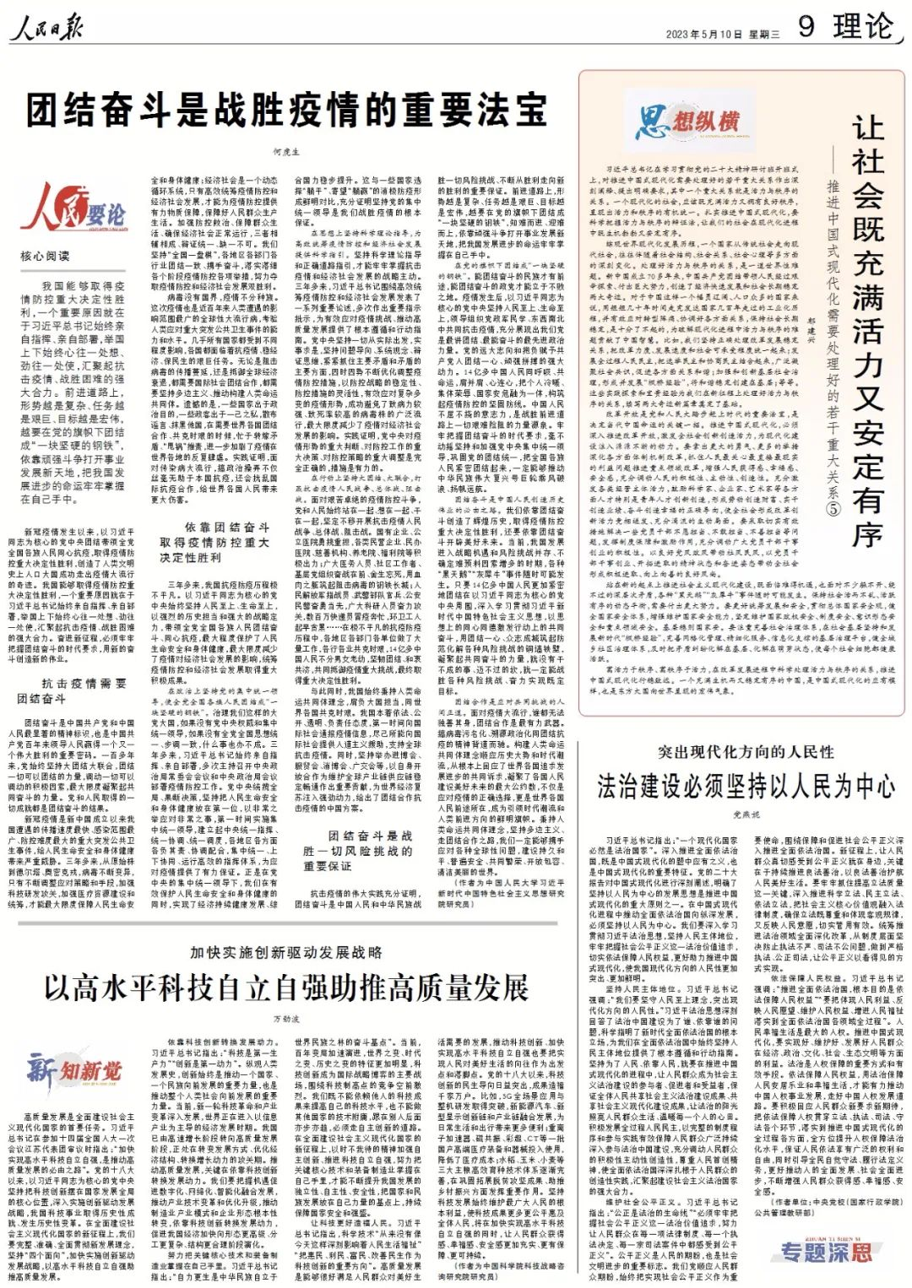

**核心阅读**

 　　我国能够取得疫情防控重大决定性胜利，一个重要原因就在于习近平总书记始终亲自指挥、亲自部署，举国上下始终心往一处想、劲往一处使，汇聚起抗击疫情、战胜困难的强大合力。前进道路上，形势越是复杂、任务越是艰巨、目标越是宏伟，越要在党的旗帜下团结成“一块坚硬的钢铁”，依靠顽强斗争打开事业发展新天地，把我国发展进步的命运牢牢掌握在自己手中。

新冠疫情发生以来，以习近平同志为核心的党中央团结带领全党全国各族人民同心抗疫，取得疫情防控重大决定性胜利，创造了人类文明史上人口大国成功走出疫情大流行的奇迹。我国能够取得疫情防控重大决定性胜利，一个重要原因就在于习近平总书记始终亲自指挥、亲自部署，举国上下始终心往一处想、劲往一处使，汇聚起抗击疫情、战胜困难的强大合力。奋进新征程，必须牢牢把握团结奋斗的时代要求，用新的奋斗创造新的伟业。

**抗击疫情需要团结奋斗**



团结奋斗是中国共产党和中国人民最显著的精神标识，也是中国共产党百年来领导人民赢得一个又一个伟大胜利的重要密码。一百多年来，党始终坚持大团结大联合，团结一切可以团结的力量，调动一切可以调动的积极因素，最大限度凝聚起共同奋斗的力量。党和人民取得的一切成就都是团结奋斗的结果。

新冠疫情是新中国成立以来我国遭遇的传播速度最快、感染范围最广、防控难度最大的重大突发公共卫生事件，给人民生命安全和身体健康带来严重威胁。三年多来，从原始株到德尔塔、奥密克戎，病毒不断变异，只有不断调整应对策略和手段，加强科技研发攻关，加强医疗资源建设和统筹，才能最大限度保障人民生命安全和身体健康；经济社会是一个动态循环系统，只有高效统筹疫情防控和经济社会发展，才能为疫情防控提供有力物质保障，保障好人民群众生产生活。加强防控救治、保障群众生活、确保经济社会正常运行，三者相辅相成、辩证统一、缺一不可。我们坚持“全国一盘棋”，各地区各部门各行业团结一致、携手奋斗，落实落细各个阶段疫情防控各项举措，努力夺取疫情防控和经济社会发展双胜利。

病毒没有国界，疫情不分种族。这次疫情也是近百年来人类遭遇的影响范围最广的全球性大流行病，考验人类应对重大突发公共卫生事件的能力和水平。几乎所有国家都受到不同程度影响，各国都面临着抗疫情、稳经济、保民生的艰巨任务。无论是阻击病毒的传播蔓延，还是抵御全球经济衰退，都需要国际社会团结合作，都需要坚持多边主义、推动构建人类命运共同体。遗憾的是，一些国家出于政治目的，一些政客出于一己之私，散布谣言、抹黑他国，在需要世界各国团结合作、共克时艰的时候，忙于转嫁矛盾、“甩锅”推责，进一步加剧了疫情在世界各地的反复肆虐。实践证明，面对传染病大流行，搞政治操弄不仅丝毫无助于本国抗疫，还会扰乱国际抗疫合作，给世界各国人民带来更大伤害。

**依靠团结奋斗取得疫情防控重大决定性胜利**



三年多来，我国抗疫防疫历程极不平凡。以习近平同志为核心的党中央始终坚持人民至上、生命至上，以强烈的历史担当和强大的战略定力，带领全党全国各族人民团结奋斗、同心抗疫，最大程度保护了人民生命安全和身体健康，最大限度减少了疫情对经济社会发展的影响，统筹疫情防控和经济社会发展取得重大积极成果。

**在政治上坚持党的集中统一领导，使全党全国各族人民团结成“一块坚硬的钢铁”。**治理我们这样的大党大国，如果没有党中央权威和集中统一领导，如果没有全党全国思想统一、步调一致，什么事也办不成。三年多来，习近平总书记始终亲自指挥、亲自部署，多次主持召开中央政治局常委会会议和中央政治局会议部署疫情防控工作。党中央统揽全局、果断决策，坚持把人民生命安全和身体健康放在第一位，以非常之举应对非常之事，第一时间实施集中统一领导，建立起中央统一指挥、统一协调、统一调度，各地区各方面各负其责、协调配合，集中统一、上下协同、运行高效的指挥体系，为应对疫情提供了有力保证。正是在党中央的集中统一领导下，我们在有效保护人民生命安全和身体健康的同时，实现了经济持续健康发展、综合国力稳步提升。这与一些国家选择“躺平”、寄望“躺赢”的消极防疫形成鲜明对比，充分证明坚持党的集中统一领导是我们战胜疫情的根本保证。

**在思想上坚持科学理论指导，为高效统筹疫情防控和经济社会发展提供科学指引。**坚持科学理论指导和正确道路指引，才能牢牢掌握抗击疫情和经济社会发展的战略主动。三年多来，习近平总书记围绕高效统筹疫情防控和经济社会发展发表了一系列重要论述，多次作出重要指示批示，为有效应对疫情挑战、推动高质量发展提供了根本遵循和行动指南。党中央坚持一切从实际出发，实事求是，坚持问题导向、系统观念、辩证思维，紧紧抓住主要矛盾和矛盾的主要方面，因时因势不断优化调整疫情防控措施，以防控战略的稳定性、防控措施的灵活性，有效应对复杂多变的疫情形势，成功避免了致病力较强、致死率较高的病毒株的广泛流行，最大限度减少了疫情对经济社会发展的影响。实践证明，党中央对疫情形势的重大判断、对防控工作的重大决策、对防控策略的重大调整是完全正确的，措施是有力的。

**在行动上坚持大团结、大联合，打赢抗击疫情人民战争、总体战、阻击战。**面对艰苦卓绝的疫情防控斗争，党和人民始终站在一起、想在一起、干在一起，坚定不移开展抗击疫情人民战争、总体战、阻击战。国有企业、公立医院勇挑重担，各类民营企业、民办医院、慈善机构、养老院、福利院等积极出力；广大医务人员、社区工作者、基层党组织奋战在前、舍生忘死，用血肉之躯筑起阻击病毒的钢铁长城；人民解放军指战员、武警部队官兵、公安民警奋勇当先，广大科研人员奋力攻关，数百万快递员冒疫奔忙，环卫工人起早贪黑……在极不平凡的抗疫防疫历程中，各地区各部门各单位做了大量工作，各行各业共克时艰，14亿多中国人民不分男女老幼，坚韧团结、和衷共济，共同抵御疫情重大挑战，最终取得重大决定性胜利。

与此同时，我国始终秉持人类命运共同体理念，肩负大国担当，同世界各国共克时艰。我国本着依法、公开、透明、负责任态度，第一时间向国际社会通报疫情信息，尽己所能向国际社会提供人道主义援助，支持全球抗击疫情。同时，坚持举办进博会、服贸会、消博会、广交会等，以自身开放合作为维护全球产业链供应链稳定畅通作出重要贡献，为世界经济复苏注入强劲动力，给出了团结合作抗击疫情的中国方案。

**团结奋斗是战胜一切风险挑战的重要保证**



抗击疫情的伟大实践充分证明，团结奋斗是中国人民和中华民族战胜一切风险挑战、不断从胜利走向新的胜利的重要保证。前进道路上，形势越是复杂、任务越是艰巨、目标越是宏伟，越要在党的旗帜下团结成“一块坚硬的钢铁”，知难而进、迎难而上，依靠顽强斗争打开事业发展新天地，把我国发展进步的命运牢牢掌握在自己手中。

**在党的旗帜下团结成“一块坚硬的钢铁”。**能团结奋斗的民族才有前途，能团结奋斗的政党才能立于不败之地。疫情发生后，以习近平同志为核心的党中央坚持人民至上、生命至上，领导组织党政军民学、东西南北中共同抗击疫情，充分展现出我们党是最讲团结、最能奋斗的最先进政治力量。党的远大志向和抱负赋予共产党人团结一心、顽强拼搏的强大动力。14亿多中国人民同呼吸、共命运，肩并肩、心连心，把个人冷暖、集体荣辱、国家安危融为一体，构筑起疫情防控的坚固防线。中国人民不屈不挠的意志力，是战胜前进道路上一切艰难险阻的力量源泉。牢牢把握团结奋斗的时代要求，毫不动摇坚持和加强党中央集中统一领导，巩固党的团结统一，把全国各族人民紧密团结起来，一定能够推动中华民族伟大复兴号巨轮乘风破浪、扬帆远航。

**团结奋斗是中国人民创造历史伟业的必由之路。**我们依靠团结奋斗创造了辉煌历史，取得疫情防控重大决定性胜利，还要依靠团结奋斗开辟美好未来。当前，我国发展进入战略机遇和风险挑战并存、不确定难预料因素增多的时期，各种“黑天鹅”“灰犀牛”事件随时可能发生。只要14亿多中国人民更加紧密地团结在以习近平同志为核心的党中央周围，深入学习贯彻习近平新时代中国特色社会主义思想，以思想上的同心同德激发行动上的共同奋斗，用团结一心、众志成城筑起防范化解各种风险挑战的铜墙铁壁，凝聚起共同奋斗的力量，就没有干不成的事、迈不过的坎，就一定能战胜各种风险挑战、奋力实现既定目标。

**团结合作是应对共同挑战的人间正道。**面对疫情大流行，谁都无法独善其身，团结合作是最有力武器。搞病毒污名化、溯源政治化同团结抗疫的精神背道而驰。构建人类命运共同体理念顺应历史大势和时代潮流，从根本上回应了世界各国追求发展进步的共同诉求，凝聚了各国人民建设美好未来的最大公约数，不仅是应对疫情的正确选择，更是世界各国人民前途所在，成为引领时代潮流和人类前进方向的鲜明旗帜。秉持人类命运共同体理念，坚持多边主义、走团结合作之路，我们一定能够携手应对各种全球性问题，建设持久和平、普遍安全、共同繁荣、开放包容、清洁美丽的世界。

（作者为中国人民大学习近平新时代中国特色社会主义思想研究院研究员）

本期编辑：王影迪

### 精选留言

用户设置不下载评论